Sistemes de refrigeració.

- Busca una imatge, el preu i les principals característiques dels següents sistemes de refrigeració:

- Una cèl·lula Peltier de 62x62 mm.
Foto | Preu | Caracteristiques
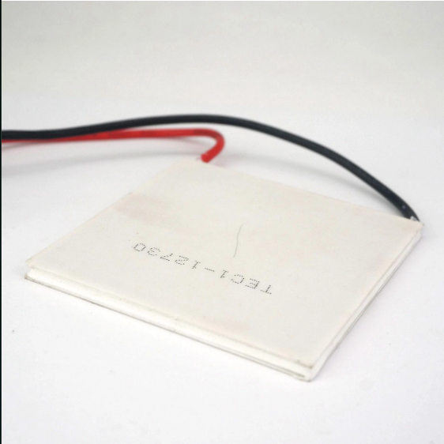 | 24,17€ | Disipador termic de 62x62 mm, placa de refrigeració de 12V 30A, potencia d’entrada de 456 W i potencia de sortida 253 W

- Un sistema de “Heatpipe” + ventilador.
Foto | Preu | Caracteristiques
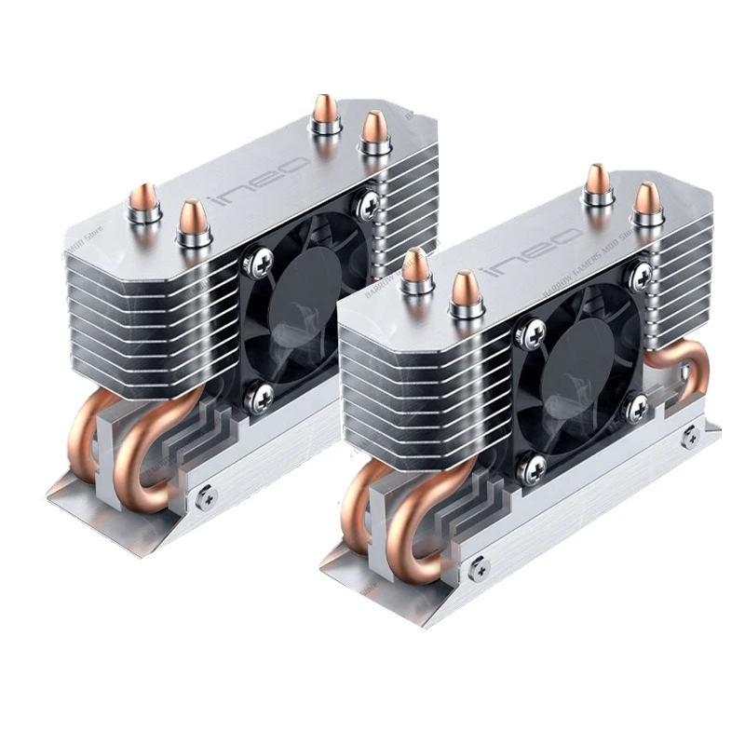 | 41,77€ | Dissipador de calor per M.2, tub de cobre termoconductor, heatsink alumini

- Un sistema dissipador + ventilador.
Foto | Preu | Caracteristiques
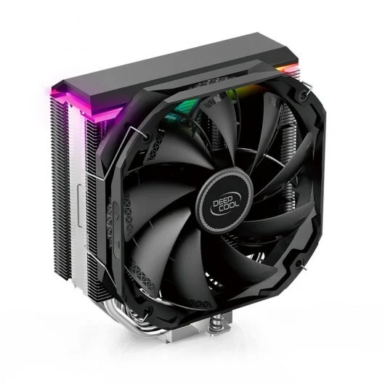 | 68,99€ | DeepCool AS500 perfil prim, optimitza l’intercanvi de calor a traves de cobre solid amb 5 tubs de calor de 6mm, 48mm, Leds ARGB

2- Entra a la botiga online PC Box o alguna altra similar. Busca dos sistemes de refrigeració líquida. Indica les principals característiques, el preu i posa també una imatge.
Foto | Preu | Caracteristiques
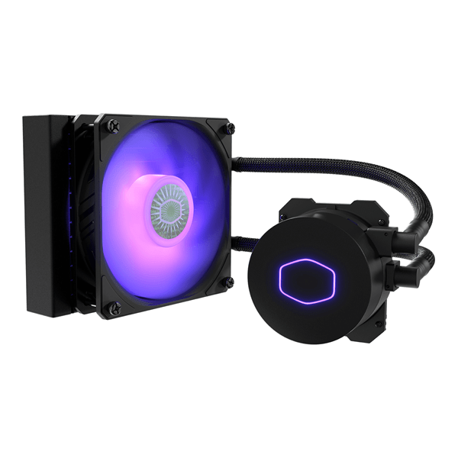 | 69,41€ | CoolerMaster ML120L V2 RGB, velocitat del ventilador 650RPM min velocitat del ventilador 1800RPM max, Maxim flux d’aire 62cfm, nivells max de soroll 27db,
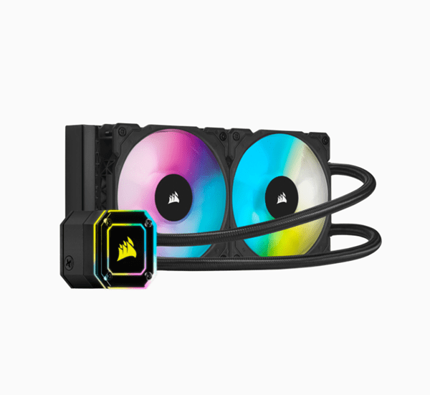 | 188,76€ | Corsair ICUE H115i ELITE CAPELLIX 280MM, velocitat dels ventilador max 2000RPM, nivell de soroll max 36db, material: cobre, material del radiador: alumini

